## Термины и сокращения

|  |  |
| --- | --- |
| **Наименование термина** | **Расшифровка** |
| Такси | Автомобиль предназначенный для перевоза пассажиров службы такси |
| Онлайн | Доступ к сервису через браузер используя Интернет соединение |
| Веб-сервис | Сервис предоставляющий услуги через Интернет |
| Браузер | Программное обеспечение позволяющее использовать веб-сервисы |

## Общие сведения

Данный документ описывает требования к разрабатываемой информационной системе «Служба заказа такси онлайн»

## Основная цель системы

Предоставить клиенту возможность заказать такси через веб-сервис.

## Общие требования к решению:

* Стойкость к высоким нагрузкам
* Отказоустойчивость
* Логгирование состояний (разные уровни – как минимум дебаг, ошибки)
* Покрытие публичных методов модульными тестами
* Javadoc’и
* Корректное разбиение на версии и релизы
* Наличие web-интерфейса (минимум jsp + html)
* Наличие RESTful API

## Описание сценариев использования

Сценарии использования формализованы в Use-Case диаграммах (рис 1-3)

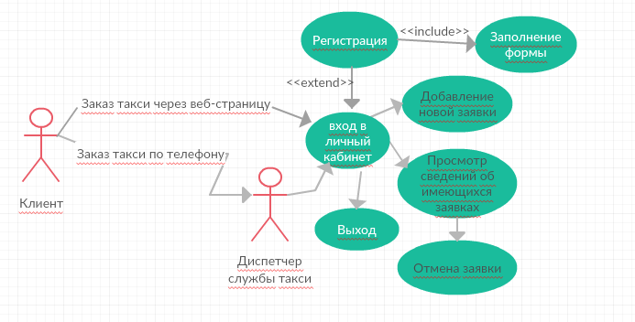

Рис. 1 – описание сценариев использования веб-сервиса (со стороны клиента)

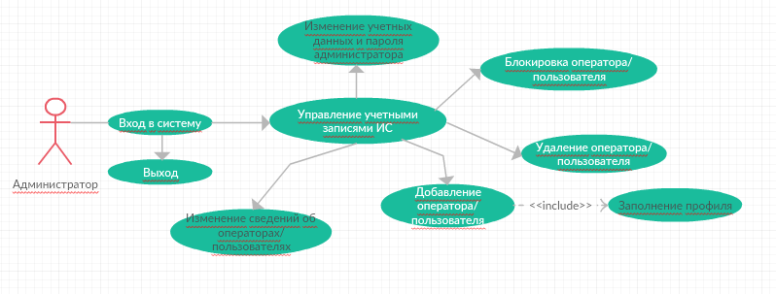

Рис. 2 – описание сценариев использования веб-сервиса (со стороны администратора)

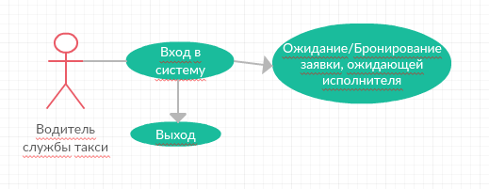

Рис. 3 – описание сценариев использования веб-сервиса (со стороны администратора)

## Функциональные требования к системе

ФТ1. Система должна позволять клиентам или диспетчерам осуществлять следующие действия:

ФТ1а. Создать учетную запись

ФТ1б. Войти(выйти) в личный кабинет

ФТ1в. Заказать такси через личный кабинет

ФТ1г. Отменить заявку через личный кабинет

ФТ2. Система должна позволять администратору:

ФТ2а. Управление учетными записями (просмотр, изменение, добавление удаление, создание).

ФТ2б. Вход(выход) в(из) кабинета администратора

ФТ2в. Блокировка(разблоокировка) учетной записи диспетчера или клиента

ФТ3. Система должна позволять водителю службы такси:

ФТ3а. Войти(выйти) в личный кабинет

ФТ3б. Бронирование заявки, ожидающей исполнителя.

ФТ3в. Изменение статуса заявки

## Функциональные роли системы

Клиент – роль, обладающая правами на исполнение функций ФТ1

Диспетчер – роль, обладающая правами на исполнение функций ФТ1

Администратор - роль, обладающая правами на исполнение функции ФТ2

Водитель службы такси - роль, обладающая правами на исполнение функции ФТ3

## Сроки исполнения

5 календарных недель

## План-график реализации системы

План-график реализации системы обозначен в таблице 1

|  |  |  |
| --- | --- | --- |
| Наименование релиза | Длительность | Состав |
| 0.0.0 | 1 неделя | Архитектура решения |
| 0.0.1 | 1 неделя | ФТ1, доработка по замечаниям |
| 0.0.2 | 1 неделя | ФТ2, доработка по замечаниям |
| 0.0.3 | 1 неделя | ФТ3, доработка по замечаниям |
| 0.0.4 | 1 неделя | RESTful сервисы, доработка по замечаниям |
| 0.0.5 | 1 неделя | Доработка по замечаниям, отладка, приёмка |

## Допущения и ограничения

* Требования к эстетическому виду и эргономичности пользовательского интерфейса не выдвигаются
* Весь функционал должен разрабатываться и разворачиваться с помощью следующего стека технологий:
  + Java se
  + Servlet API
  + JSP
  + JDBC
  + Tomcat (as a servlet container)
  + PostgreSQL
  + SLF4J
  + JUnit4